一种基于滑模极值搜索的永磁同步电机控制参数优化方法
技术领域
[0001] 本发明属于电机控制技术领域，具体涉及一种基于滑模极值搜索的永磁同步电机控制参数整定方法。

背景技术
[0002] 随着电力变换、存储、传输等电能相关技术的成熟，电机驱动已成为当今世界驱动机械设备运动的重要方式之一。而永磁同步电机由于其具有调速范围宽、高效率、高功率密度比、高转矩电流比等优点被广泛应用于生活生产当中。
[0003] 以永磁同步电机为核心执行元件的伺服系统是典型的多变量、非线性、强耦合系统，通过复杂的控制实现其良好的性能。常见的基于矢量控制的永磁同步电机伺服系统采用转速、电流双闭环结构。其电流、转速控制器常采用比例积分调节器（PI调节器），其控制性能与控制参数密切相关。采用试凑法进行控制参数整定需要工作经验，同时由于电机参数会随时间、工况环境的变化而发生改变，系统的精度、稳定性、动静态性能都会受到较大的影响。现有的整定方法可以分为基于模型和基于数据两种，基于模型的方法如ZN法、继电反馈法等需要获得较为精准的伺服系统模型和电机参数，这在实际情况中很难实现；基于数据的方法如遗传算法、粒子群等方法需要进行大量迭代计算，一般控制器的性能实现起来较为困难。
[0004] 极值搜索是一种基于数据的自适应寻优方法，具有结构简单、计算量小等优点。通过对系统输出进行代价函数的设计，使其与系统性能、搜索变量之间存在极值关系，即当系统性能在某一综合指标下最优时，代价函数为最大值或最小值。滑模极值搜索的基本思想是强制系统的转来在滑模面上运动，使系统的待优化参数跟随参考信号以预先设定的速率变化（其变化方向与寻优方向相同），并最终收敛在最优值附近。

发明内容
[0005] 本发明提出一种基于滑模极值搜索的永磁同步电机控制参数优化方法，其目的在于，利用滑模极值搜索算法实现永磁同步电机伺服系统控制参数的优化，解决控制参数因为环境、工况等的改变或模型不准确而导致的控制效果不佳的问题。
[0006] 为实现上述目的，本发明采用的技术方案为：
[0007] 一种基于滑模极值搜索的永磁同步电机控制参数优化方法，包括以下步骤：
[0008] S100：采用Id=0的旋转磁场定向矢量控制策略，构建永磁同步电机电流-转速双闭环控制系统；
[0009] S200：依据S100中构建的电流-转速双闭环控制系统，计算电流环开环传递函数；
[0010] S300：依据S200中计算得出的开环传递函数，将电流环按照典型I型系统进行校正，获得电流环PI控制器控制参数初值；
[0011] S400：针对电流环输出构建代价函数；
[0012] S500：构建滑模极值搜索优化结构，待搜索值为电流环控制器参数Kcp和Kci，输入为S400中所构建的代价函数；
[0013] S600：断开转速环控制，采用S500中滑模极值搜索优化结构对电流环控制参数进行寻优；
[0014] S700：转速环采用开环控制结构，依次输入频率为1Hz，2Hz,3Hz…500Hz，幅值为300的正弦信号，采集转速输出信号；
[0015] S800：依据S700中采集到的转速输出信号，绘制系统开环波特图，计算开环截至频率、相位裕度；
[0015] S900：依据S100中构建的电流-转速双闭环控制系统，计算转速环开环传递函数；
[0016] S1000：依据S800中所得开环截止频率、相位裕度和S900中转速环开环传递函数进行计算转速环控制参数初值；
[0017] S1100：针对转速环输出构建代价函数；
[0018] S1200：构建滑模极值搜索优化结构，待搜索值为电流环控制器参数Kcp和Kci，输入为S1100中所构建的代价函数；
[0019] S1300：采用S1200中滑模极值搜索优化结构对转速环控制参数进行寻优。
[0020] 进一步的，S100中所述的电流环开环传递函数为：
[0021] 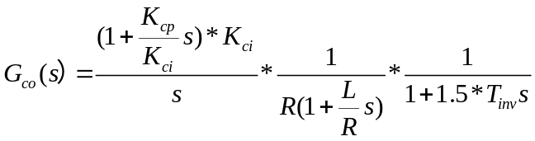
[0022] 其中，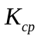 ,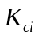 分别为控制器比例、积分系数，R,L分别为永磁同步电机定子q轴电阻和电感，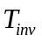 为逆变器时间常数。
[0023] 进一步的，S300中获得的电流环PI控制器控制参数初值为：
[0024] 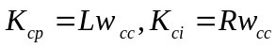
[0025] 其中，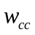 为电流环期望截至频率。
[0026] 进一步的S400中构建的代价函数为：
[0027] 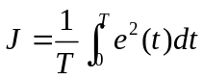
[0028] 进一步的，S500中和S1200中所构建的滑模极值搜索优化结构其原理为：
[0029] 定义滑模信号为：
[0030] 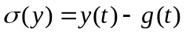
[0031] 式中y(t)为S400和S1100中所涉及的代价函数，g(t)为单调递减函数，并且满足关系：
[0032] 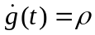
[0033] 其中 为所设计的负参数。
[0034] 下面定义：
[0035] 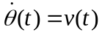
[0035] 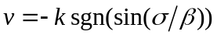
[0036] 其中，θ为待寻优的控制参数，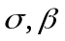 为所设计的正常数。
[0037] 进一步的，S900中所述的转速环开环传递函数为：
[0038] 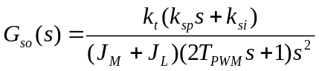
[0039] 其中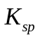 ,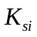 分别为转速环控制器比例、积分系数，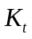为电机转矩常数，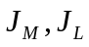为电机的转动惯量和负载惯量，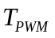为逆变器时间常数；
[0039] 进一步的S1000中获得的转速环PI控制器控制参数初值为：

[0052] 与已有技术相比，本发明具有以下技术特点与效果：
[0053] 本发明是一套完整的电机控制参数优化方法，当电机驱动器连接上。
[0054] 传统的永磁同步电机有限控制集模型预测控制在每个控制周期都会进行一次模型预测控制，因此会产生较大的运算量，并且频繁的逆变器开关动作也会导致不必要的开关损耗。采用事件触发控制则可以在兼顾永磁同步电机性能与稳定性的同时，减少模型预测控制的运算量以及逆变器的开关损耗。

附图说明
[0055] 图1是基于事件触发的永磁同步电机有限控制集模型预测控制原理图。
[0056] 图2是有限控制集模型预测控制下的电机转速变化曲线图。
[0057] 图3是基于事件触发的有限控制集模型预测控制下的电机转速变化曲线图。
[0058] 图4是基于事件触发机制的有限控制集模型预测控制的事件触发时刻图。

具体实施方式
[0059] 为使本发明的目的、技术方案和优点更加清楚，以下将结合附图及实施例对本发明进行进一步详细说明。应当理解，此处所描述的具体设计方法，仅仅用以解释本发明，并不限于本发明。
[0060] 如图1所示，本实施例提供了一种基于事件触发的永磁同步电机有限控制集模型预测控制方法，包括以下步骤：
[0061] S100：将永磁同步电机d轴电流值和q轴电流值作为状态变量，构建永磁同步电机在两相旋转坐标系下的数学模型；
[0062] S200：依据S100中得到的永磁同步电机在两相旋转坐标系下的数学模型构建用于决策永磁同步电机是否采用有限控制集模型预测控制的事件触发机制；
[0063] S300:依据S200中构建的事件触发机制决定永磁同步电机是否进行有限控制集的模型预测控制，若当前时刻不满足事件触发条件，永磁同步电机输出的电压矢量则沿用上一时刻采用的电压矢量；若当前时刻满足事件触发条件，永磁同步电机则进行有限控制集模型预测控制；
[0064] S400：采用前向欧拉法将永磁同步电机数学模型进行离散化；
[0065] S500：依据S400中得到的离散化的永磁同步电机数学模型以及当前k时刻采样获得的d轴电流，q轴电流,电角速度和k时刻应用的电压矢量，预测k+1时刻的d轴电流和q轴电流；
[0066] S600：在k+1时刻的基础上，利用S400中得到的预测模型，预测k+2时刻的d轴电流和q轴电流；
[0067] S700：依据S600中得到的k+2时刻的d轴电流和q轴电流建立代价函数，遍历有限控制集中所有电压矢量，选择使得代价函数取值最小的电压矢量作为当前时刻采用的电压矢量，对永磁同步电机进行控制。
[0068] 以下将通过具体的实施例对本发明一种基于事件触发的永磁同步电机有限控制集模型预测控制进行进一步详细说明。
[0069] S100：永磁同步电机在两相旋转坐标系下的数学模型为：
[0070] 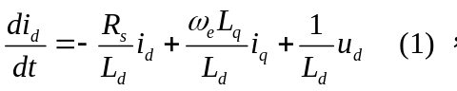
[0071] 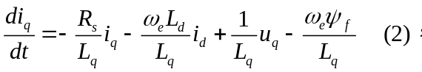
[0072] 其中，i_{d}，i_{q}是永磁同步电机数学模型的系统状态，分别是电机的d轴电流和q轴电流；u_{d}和u_{q}是永磁同步电机数学模型的系统输入，分别是电机的d轴电压和q轴电压；R_{s}，L_{d}，L_{q}，Ψ_{f}是永磁同步电机的系统参数，分别是电机的定子电阻，定子d轴电感，定子q轴电感和转子永磁体磁链；ω_{e}是电机的转子电角速度。
[0073] R_{s}=1.02Ω，L_{d}=0.0096H，L_{q}=0.0096H，Ψ_{f}=0.09Wb。
[0074] S200：依据S100中得到的永磁同步电机在两相旋转坐标系下的数学模型以及输入状态稳定性理论构建用于决策永磁同步电机是否采用有限控制集模型预测控制的事件触发机制，具体按照如下步骤实施：
[0075] S201:据当前设定的转子电角速度ω_{ref}将电角速度划分为若干个电角速度区域(ω_{m}，ω_{m+1})，并且每个电角速度区域的范围为设定转子电角速度的1/10，具体公式为：
[0076] 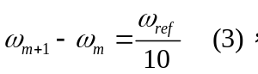
[0077] 若当前时刻电机转子电角速度ω_{e}处于电角速度区域中，将电机电角速度ω_{e}转换为一个额定电角速度值ω_{s}，由此得到与若干个电角速度区域对应的一系列额定电角速度，这些额定电角速度值为对应电角速度区域的电角速度上限值与下限值的平均值，具体公式为：
[0078] 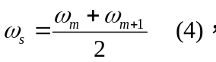
[0079] S202：根据S100中永磁同步电机数学模型，将S201中得到的额定电角速度值ω_{s}替换反馈电角速度值ω_{e}，得到基于各个速度域额定电角速度的永磁同步电机数学模型：
[0080] 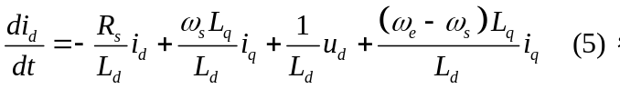
[0081] 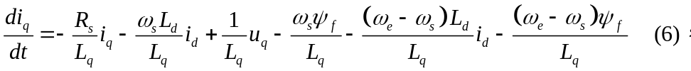
[0082] 将上式转换为状态空间方程：
[0083] 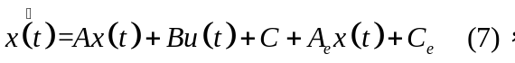
[0084] 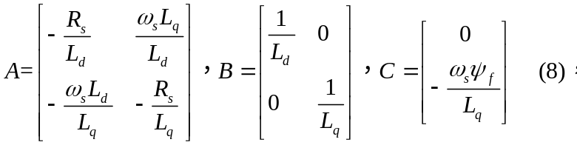
[0085] 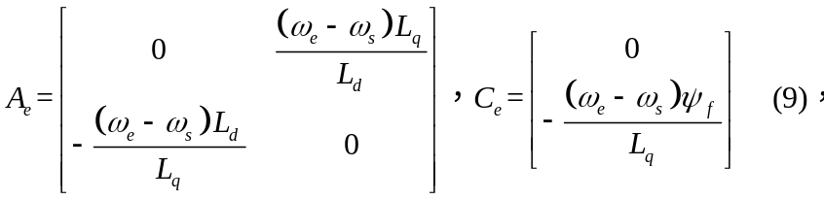
[0086] 其中，x(t)=[i_{d},i_{q}]^{T},u(t)=[u_{d},u_{q}]^{T}；
[0087] S203：设计触发条件，确定触发时间t_{i}，定义状态误差为：
[0088]
[0089] 其中t_{i}为上一次事件触发时刻，表示在该时刻，永磁同步电机采用了有限控制集模型预测控制，x(t_{i})为触发时刻的状态，x(t)为当前时刻的状态；
[0090] 为了保证系统的输入状态稳定性，需要满足：
[0091] 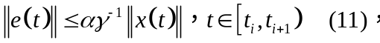
[0092] 其中，α和γ都为K无穷类函数；
[0093] 依据范数的三角不等式和矩阵范数与向量范数的相容性，从公式（7）和公式（10）中可以推导得到：
[0094] 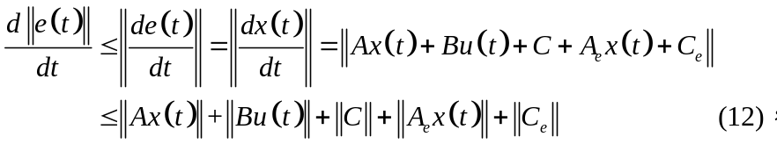
[0095] 因为是有限控制集模型预测控制，所以u(t)的欧几里得范数的值为一个固定值：
[0096] 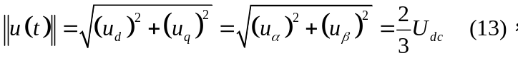
[0097] 其中，u_{α}和u_{β}为静止两相坐标系下的电压,U_{dc}为直流母线电压，本实施例中U_{dc}=311V。
[0098] 根据公式（12）和公式（13），可以获得：
[0099] 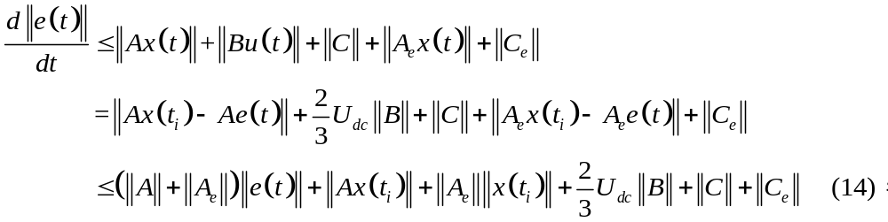
[0100] 根据公式（9）可知矩阵A_{e}和矩阵C_{e}的欧几里得范数上限为：
[0101] 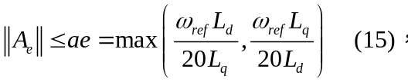
[0102] 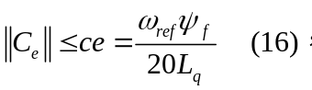
[0103] 根据公式（14）-（16）可得：
[0104]
[0105] 通过定义函数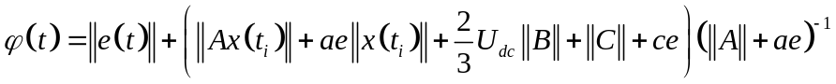，可以将公式（17）转换为：
[0106] 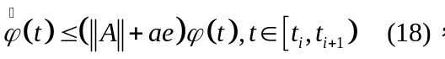
[0107] 因为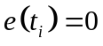，所以有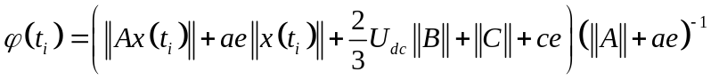，不等式（18）的解可求得：
[0108] 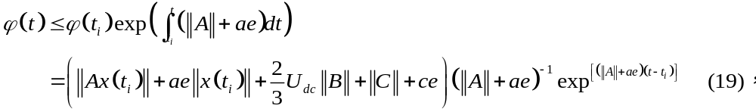
[0109] 将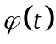的定义代入到公式（19）中，加入平衡电机的性能与逆变器的开关动作次数可调参数λ，取值为λ∈[1,2]。为使条件更加严格，令t-t_{i}=T_{s}，T_{s}为采样周期，可得到触发条件：
[0110] 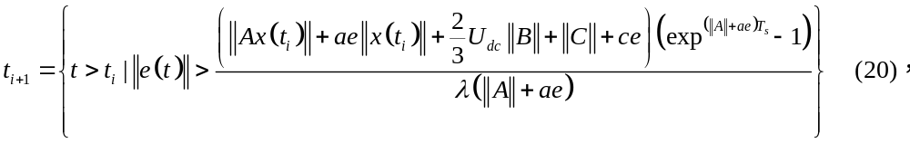
[0111] 本实施例中λ=1.3，T_{s}=0.0001s。
[0112] 公式（20）与满足了输入状态稳定性的不等式（11）相符，可以保证系统稳定性。
[0113] S300:依据S200中构建的事件触发机制决定永磁同步电机是否进行有限控制集的模型预测控制，若当前时刻不满足事件触发条件，永磁同步电机输出的电压矢量则沿用上一时刻采用的电压矢量；若当前时刻满足事件触发条件，永磁同步电机则进行有限控制集模型预测控制。
[0114] S400：离散化后的永磁同步电机数学模型为：
[0115] 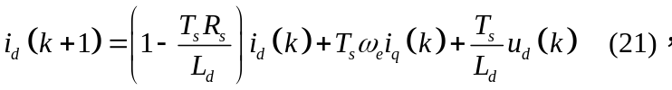
[0116] 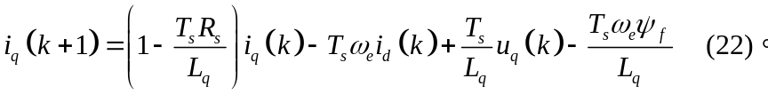
[0117] S500：根据公式（21），公式（22）以及当前k时刻采样获得的d轴电流，q轴电流,电角速度和k时刻应用的电压矢量，可以获得k+1时刻的d轴预测电流和q轴预测电流。
[0118] S600：在k+1时刻的基础上，根据离散化后的数学模型以及S500中获得的k+1时刻的d轴预测电流和q轴预测电流，预测k+2时刻的d轴电流和q轴电流：
[0119] 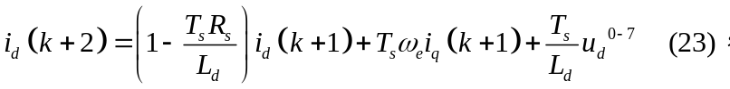
[0120] 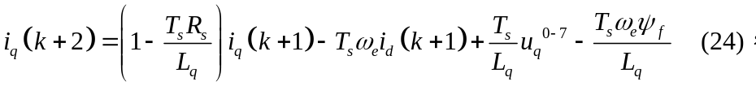
[0121] 其中，u_{d}⁰⁻⁷和u_{q}⁰⁻⁷分别是有限控制集中6个基础电压矢量和两个零矢量在当前时刻下的d轴电压和q轴电压。
[0122] S700：根据公式（23）和公式（24）中得到的k+2时刻的d轴电流和q轴电流建立代价函数：
[0123]
[0124] 其中，i_{d}*为参考d轴电流，i_{q}*为参考q轴电流；J_{lim}为电流约束项，具体公式为：
[0125] 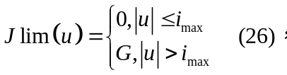
[0126] 其中，i_{max}为电流限幅值，G为与其他代价函数项相比，大2个数量级以上的正常数。
[0127] 本实施例中，将结合仿真结果与曲线图进行如下分析：
[0128] 图2、图3分别为采用了传统的有限控制集模型预测控制以及采用事件触发的有限控制集模型预测控制的电机转速情况。仿真工况设置为：仿真时间为0.4s，电机空载起动至转速500r/min。采用了事件触发机制的电机稳定时转速波动为478-518r/min，未采用事件触发机制的电机稳定时转速波动为485-510r/min。可见采用了事件触发机制的有限控制集模型预测控制的电机仍有较好的稳态性能。
[0129] 图4展示了0.4s内，采用了事件触发机制的永磁同步电机进入模型预测控制的情况，其中，1表示该控制周期进入了模型预测控制，0表示该控制周期未进入模型预测控制。在0.4s内，未采用事件触发机制的模型预测控制总共进行了4000次控制决策，逆变器进行了4978次开关动作；而采用了事件触发机制的模型预测控制总共进行了3526次控制决策，逆变器进行了4176次开关动作。通过对比发现，采用事件触发机制在保证电机稳态性能的同时，可以减少模型预测控制中冗余的控制决策带来的额外运算量以及逆变器的开关损耗。
[0130] 以上实施例仅用以说明本发明的技术方案，而非对其限制；尽管参照前述实施例对本发明进行了详细的说明，本领域的普通技术人员应当理解：在不脱离本发明原理的前提下，还可以做出若干改进和润饰，这些改进和润饰也应视为本发明的保护范围。

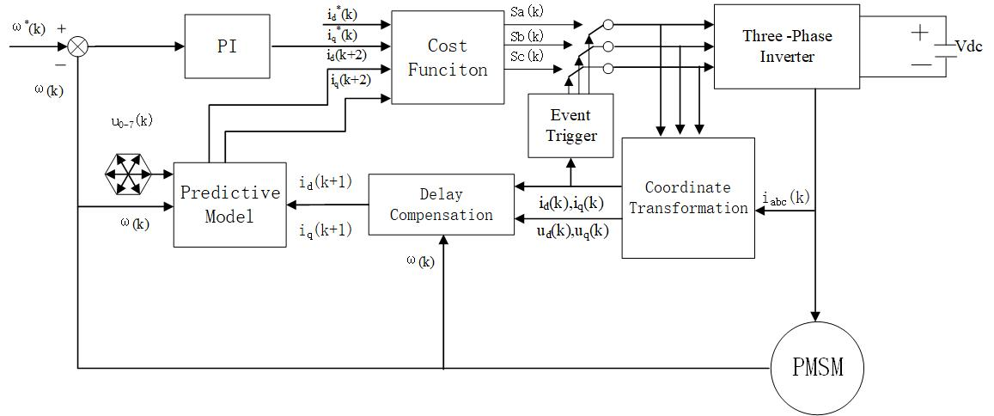
图1

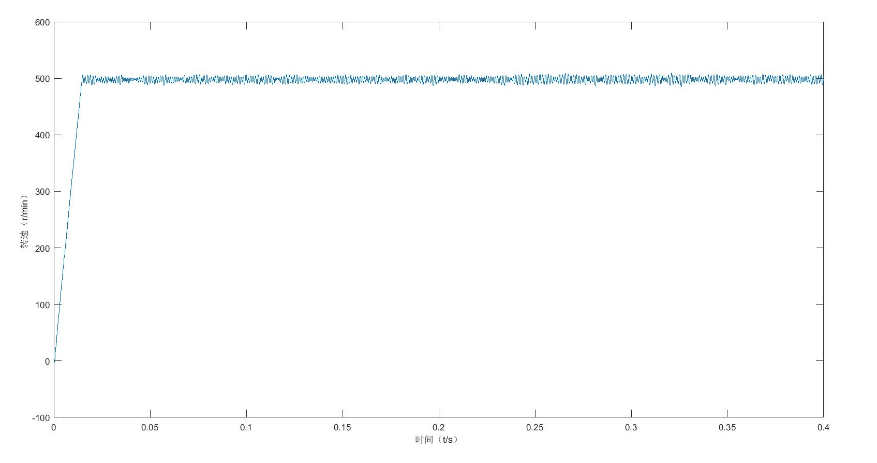
图2
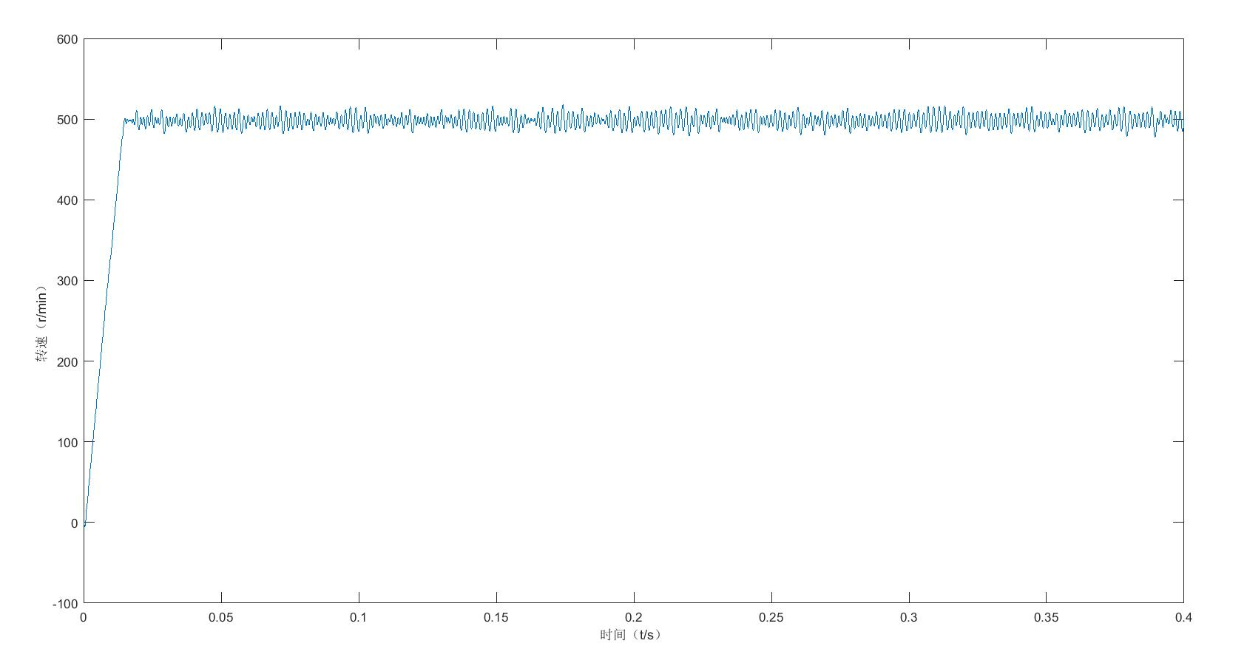
图3

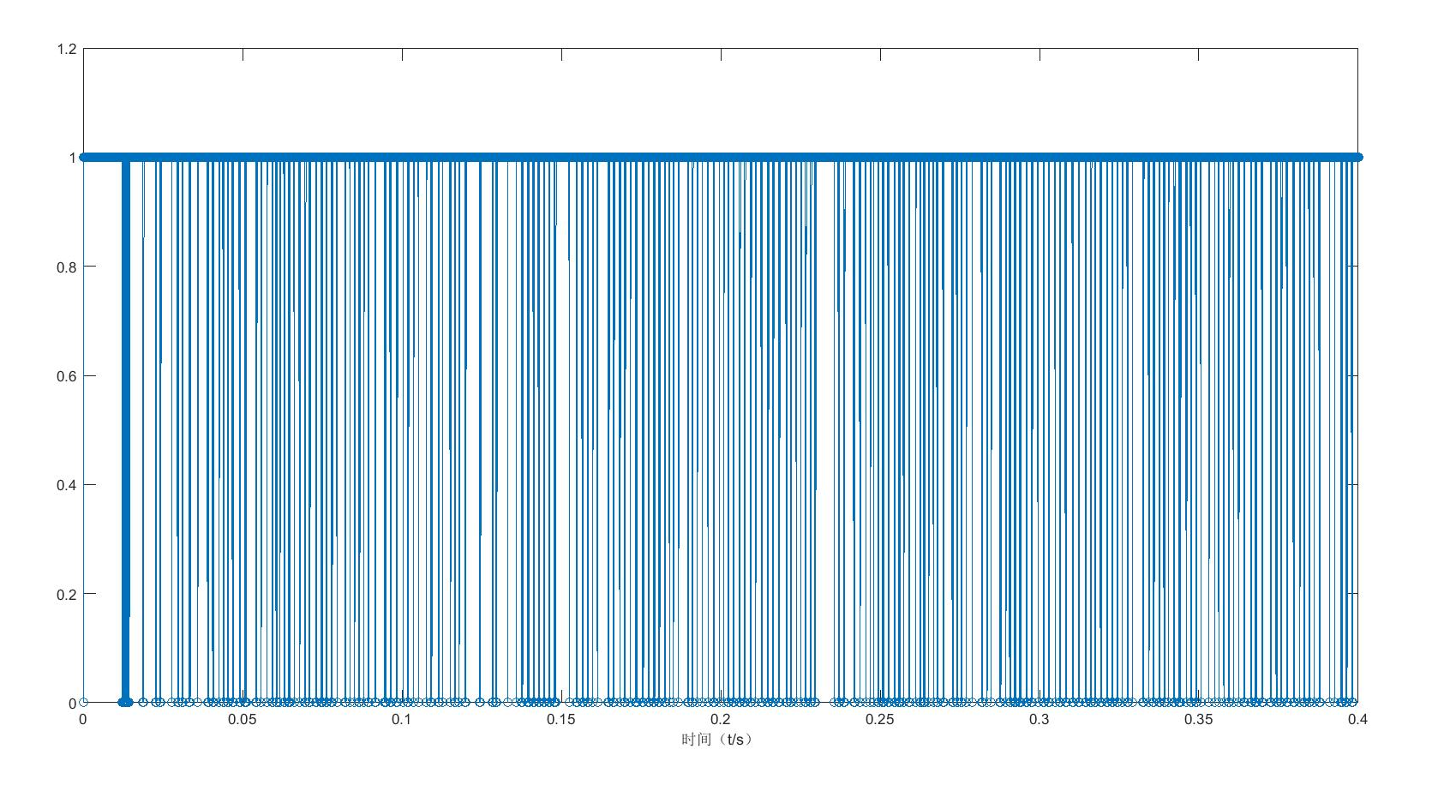
图4

